阅读理解20（逻辑填空上海10道，阅读理解国考行测模拟三10道）
数量关系20（数字推理2013河北5道，北京15道）
金融25
资料分析10（国考行测模拟三5道2014国考5道）
逻辑判断25（图形推理5，国考行测模拟三，定义判断上海）
http://www.chinagwy.org/html/stzx/mnsj/201410/96_78902.html
阅读理解20（上海10道，国考行测模拟三）
41.对于一个国家来说，信息交流关乎国运。我们汉族虽然有许多方言，但文字是统一的，信息依然可以交流，这就成了我们民族的凝聚力，保证了我们国家的统一。欧洲也曾有过统一的文字──拉丁文，但他们使用拼音文字拼写各自民族的语言，于是出现了英文、德文、法文、西班牙文、葡萄牙文、希腊文、意大利文、瑞典文、丹麦文、荷兰文等。文字的壁垒阻碍了信息的交流和文化的沟通，加深了民族间的隔阂，最终导致罗马帝国分崩离析，分成众多民族国家，它们相互之间打得头破血流，现在要想将其捏在一起，困难重重。
这段文字主要说明了（ ）
A.文字壁垒不可小觑
B.中华民族大统一的原因
C.信息交流对国家发展至关重要
D.国家发展之根本在于信息交流
【解析】C。文段是“总一分”的结构，首句即为主旨句，后面的内容均是对其的解释说明。而C项“信息交流对国家发展至关重要”正是对首句内容的同义转换，因此本题选C。
42.在21世纪的今天，人类在科学技术和物质财富上虽取得了突飞猛进的发展，但也造成了环境破坏、价值迷惘和心灵污染三大危机，其根本原因在于，违背了人类发展的自然规律。因此，面对这些社会危机，世界上不同肤色的人在重读老子，从老子的《道德经》中去寻找“道法自然”的哲学智慧、政治智慧、人生智慧。
这段文字意在强调（ ）
A.“道法自然”的智慧对社会具有重大意义
B.解决社会危机的关键是重读《道德经》
C.产生社会危机的根源是人类违背了发展的规律
D.《道德经》的读者很多，十分畅销
【解析】A。文段的重心在最后一句，即“因此”之后的内容，意在强调“道法自然”智慧的意义，因此A项正确；B项为错误表述，解决社会危机与重读《道德经》之间并无直接客观关联；C项是对文段前半段的概括，不属于文段强调的内容；D项属于过度引申，从“世界上不同肤色的人在重读老子”中不能推出《道德经》很畅销的结论。因此，本题选A。
43.众所周知，我们的社会主义艺术是民族的、大众的、科学的艺术。但是在艺术实践中各种各样的价值观和理念对这一艺术本质的理解还是存在诸多分歧。比如，有些人认为西方先锋艺术才是最先进的，而民间艺术则是非常落后的。其实，民间艺术才是人类艺术的根基。几千年来，它传承了民族文化的精神，最富有民族特色，是最广大人民群众欣赏的艺术。
这段文字意在说明（ ）
A.社会主义艺术是民间艺术
B.西方先锋艺术具有先进性
C.社会主义艺术的本质存在分歧
D.民间艺术是伟大的人类艺术
【解析】D。文段只说“我们的社会主义艺术是民族的、大众的、科学的艺术”，“社会主义艺术是民间艺术这一观点”无从得出，A项错误；文段通过列举人们对艺术本质存在的分歧，用“其实”一词引出了作者的观点，即民间艺术才是人类艺术的根基，而社会主义艺术的本质存在分歧、西方先锋艺术的先进性都只是为接下来说明民间艺术所作的铺垫，并不是文段想要说明的内容，因此D项正确，B、C项错误。因此，本题选D。
44.与民生休戚相关的公用事业价格，有地方政府部门的身影在其中。从打造公信政府的目标出发，地方政府部门没有必要面对民众的质疑与不满而为企业背书，相反，需要力推公用企事业单位的成本公开透明， 。就供暖而言，需要在成本透明的基础上，建立煤炭和供暖价格联动机制，以确保政府定价的公正性与公平性。
填入划横线部分最恰当的一项是（ ）
A.以体现公平公正性
B.以降低人民群众的生活成本
C.从而使居民对政府充满信心
D.从而兼顾企业和居民双方利益
【解析】D。文段第二句话中，“为企业背书”是地方政府部门在照顾企业的利益，而后面的“力推……公开透明”，又是在为广大人民群众着想，因此是兼顾了企业和人民群众双方的利益。因此本题选D。
45.从工程科技人才的成长规律看，成长为一名合格的工程师大体需要8~10年的时间，期间必须使其经历工程科学知识的学习、工程实践的锻炼以及在职继续教育的学习。但是从调研情况看，当前在继续教育方面除立法比较薄弱、经费投入保障不够、发展不平衡等问题没有解决外，继续教育与工程师的职业发展实现有序对接也是一个突出问题。包钢稀土研究院的被调查人员提出，需要大力提高继续教育的专业性和针对性，否则继续教育难以与解决企业生产技术难题挂钩，不会取得较好的效果。
对这段文字概括最准确的是（ ）
A.说明合格工程师必须经历工程科学知识的学习、工程实践的锻炼、在职继续教育三个阶段
B.论述继续教育制度目前存在的突出问题及解决对策
C.分析必须大力发展继续教育、使继续教育与企业生产相结合的原因
D.强调继续教育没有与职业发展阶梯形成有效衔接
【解析】B。由文段中第二句话以及“需要大力提高继续教育的专业性和针对性”可知，其意在论述继续教育制度存在的众多突出问题及解决方式。四个选项中只有B选项是这一观点的同义转换，因此B项正确；A、D项说法片面，C项说法文段并未涉及。因此，本题选B。
46.在北欧国家，社会阶级具有很高的组织化程度。无论是劳方还是资方都被有效地组织起来进行利益争斗，工会的影响力和集中化程度也很高，从而为各利益群体之间进行政治协商提供了基础。政府也很早就介入到劳资关系的制度化过程中。国家或政府作为公共利益的代表，参与和介入到这一谈判机制中，经常作为各种利益的协调者，以确保三方谈判机制的运作。在谈判过程中，当利益双方各持己见、谈判破裂或难以持续的时候，政府就成为保证这一机制继续运行的关键因素。
这段文字意在强调（ ）
A.劳方和资方经常进行利益争斗
B.工会具有较高的影响力和集中化程度
C.三方谈判机制容易出现僵持不下的局面
D.政府在谈判机制顺畅运行中的积极作用
【解析】D。文段后半部分都在讲述政府在三方谈判机制中扮演的角色，最后一句直接表明“政府是保证三方谈判机制继续运行的关键因素”，因此，该段文字意在强调政府在谈判机制顺畅运行中的积极作用。A、B、C项都是干扰选项，较易排除。因此，本题选D。
47.事实上，所谓“大数据时代”的说法并不新鲜，早在2010年，“大数据”的概念就已由美国数据科学家维克托？迈尔？舍恩伯格系统地提出。他在《大数据时代》一书中说，以前，一旦完成了收集数据的目的之后，数据就会被认为已经没有用处了。比如，在飞机降落之后，票价数据就没有用了；一个网络检索命令完成之后，这项指令也已进入过去时。但如今，数据已经成为一种商业资本，可以创造新的经济利益。
这段文字是一篇文章的开头，文章接下来最可能讲的是（ ）
A.“大数据时代”的表现
B.“大数据”概念提出的依据
C.数据是如何成为商业资本的
D.数据所创造的经济利益有哪些
【解析】C。作答本题需抓住文段的关键词，即转折词“但”，它在这里起到了过渡作用。过渡句说“数据已经成为一种商业资本，可以创造新的经济利益”，那么文章接下来最可能讲的就是为什么说数据是一种商业资本，也即数据是如何成为商业资本的。因此本题选C。
48.从根本上说，道德管理是一种人性管理，是利用道德的力量，调整组织成员的精神关系，以增强社会组织的凝聚力，充分调动和发挥组织内部人员的积极性、创造性，合理开发和利用人的精神力量，并将组织内离散的精神力量整合为积极有力的精神支柱。
这段文字意在说明（ ）
A.道德管理的目标 B.道德管理的手段
C.道德管理的内涵 D.道德管理的成因
【解析】C。该段文字用陈述句式为“道德管理”下了一个定义，意在说明道德管理的内涵。因此，本题选C。
49.关于文化，词典上是这样定义的：“物质财富和精神财富的总和”.那么，什么是财富呢？定义为“具有价值的东西”.价值又是什么呢？词典认为是“积极作用”.经过几轮概念转换，文化成了物质和精神积极作用的总和。不是剪不断，而是理还乱。概念应该是清晰准确的，尤其是定义性的概念。但客观情况并非如此。正是文化概念这种貌似清晰、实则模糊，造成了人们对文化实际把握上的极大困难。这恐怕是今天文化概念歧义丛生的一个重要原因。
下列说法与上述文字不相符的是（ ）
A.词典对“价值”的定义是“积极作用”
B.定义性的概念应当清晰准确
C.人们对文化难以实际把握是因为文化概念模糊
D.文化缺乏清晰的定义性描述导致文化概念产生歧义
【解析】D。D项说法过于绝对，由文段最后一句中的关键词“恐怕”可知该原因只是一种可能性。其余A、B、C项皆能从文段中找出与之对应的表述。因此，本题选D。
53.在漫长的封建社会，我国社会被分割成许许多多封闭性小范围，社会秩序主要靠区域自治和宗族管理。那时候，人的活动范围很小，周围的人不是亲属、本家就是乡邻，人们的行为到处受到监督，有谁的行为太出格了，他在乡里就会抬不起头，站不住脚。现在的情况不同了，人口在全国范围内频繁地流动，周围大都是陌生人，传统的监督消失了，人性中一些“恶”的念头冒出来，最终体现在某些人的某些行为上。如何尽快消除这些不道德、不守法、不文明的现象？社会制度和设施的建设完善是重要的一方面，与此同时，每一个人也应该自觉地向道德的高地攀爬。
这段文字意在强调（ ）
A.封建社会与当今社会的不同
B.应如何消除不道德的社会现象
C.现今人们的行为缺乏约束和监督
D.人们应该自觉提高自身的道德素质
【解析】D。文段首先将封建社会人们的行为处处受监督与当今社会传统监督消失作对比，其言外之意为现今人们需要发挥自身的自觉行为。文段最后通过一个设问句指出消除不道德现象，需要社会制度和设施的建设完善，还要通过人们自身的自觉行为。前后均是在强调人们要提高自身道德素质，因此本题选D。
逻辑填空10道
51.如今社会上“厌读”的情绪严重。由于不读书，导致一些人走上邪路。读者厌读固然有读者自身的问题。我们作者是
不是也该_______：为什么读者不爱书？是读者不赞成作者的观点吗？未必！既然赞成作者的观点就该同声相应，可
读者为什么不来“应”呢？这就告诉我们：作者有个文风问题。再想一想：为什么别人的文章读者__________。奔走
相告。而我们的文章读者却___________呢？这只能说明我们的文风确有问题。
依次填入划横线部分最恰当的一项是____________。
A.扪心自问，爱不释手，不足挂齿
B.自我反省，奉为至宝，嗤之以鼻
C.反躬自问，手不释卷，不屑一顾
D.不耻下问，爱不释手，鄙夷不屑
【知识点】 成语辨析
【答案】 C
【解析】 第一空后边是作者对自己的提问，所以第一空应排除D项，“不耻下问”是指向别人学习，并没有问自己的
意思；第二空排除B项，“奉为至宝”强调对宝物的敬奉，而文中更强调的是读者对文章的喜爱而不是把文章当宝物
来供奉，故排除B项；第三空是读者对文章的看法，“不足挂齿”是常用来表示自谦，用在此处不合适，属于搭配不
当，故正确答案应为C。
52.在中国人心目中，“圣人”是道德修养的楷模。中国人尤其是知识分子，往往以君子______,却不以圣人______。可
见圣人的道德境界是一种崇高的理想，圣人也就只是人们心目中的崇拜偶像。______，圣人的道德境界，也不是天生
的，而是一点一滴积累起来的。荀子认为，圣人不仅是崇拜的偶像，普通人也能经过坚持不懈的实践，从日常生活中
不断地积累德行，提高自己的道德修养，达到尽善尽美的境地，成为一个圣人。
依次填入划横线部分最恰当的一项是______。
A.自称、自居、因此
B.自居、自夸、其次
C.自封、标榜、所以
D.自诩、自居、然而
【知识点】 实词与虚词综合考查
zhuantiku.com
15/43
2014年上海(A卷)《行测》真题
zhuantiku.com
zhuantiku.com
zhuantiku.com
zhuantiku.com
zhuantiku.com
zhuantiku.com
【答案】 D
【解析】 从第三个空入手，前文说圣人是高高在上的，后文说圣人的境界不是天生的，也是积累起来的，从平常事
做起的，应该填入表示前后语义相反的词，因此选“然而”，D项正确。
53.我们的社会已经进入了一个特别需要讲道理、讲清道理的时代，没有以理服人的的态度和论述，人们凭什么来接受你
的结论；_______我不反对你的结论，_________我要求，迫切地要求，请说清这些结论的来龙去脉，其实哪怕论点相
左，________你的论题重要，论据扎实、论述充分，我们都会认真阅读，________心悦诚服地接受，并用来修改自己
既定的想法。
依次填入划横线部分最恰当的一项是________。
A.尽管，但是，所以，因此
B.甚至，但是，只要，以至
C.因此，但是，如果，以至
D.因为，可是，只要，以致
【知识点】 虚词辨析
【答案】 B
【解析】 第一个空，前后“接受结论”和“不反对结论”构不成因果关系，因此排除C、D。再看第三个空，“论题
重要，论据扎实，论述充分”是“心悦诚服地接受，并用来修改自己既定的想法”的前提条件，而且“只要……都…
…”为固定搭配，表示条件的逻辑关系，因此选B。
54.天文学家们宣布，他们通过太空望远镜_________到了三颗与地球非常相似的行星，其环境似乎很适宜生命生存，而
且，其中一颗的表面可能______着大片海洋，因此它________与地球一样，呈现出美丽而迷人的蓝色，这是迄今为止
人类找到的最像地球的行星。虽然这是一个重要的科学发现，但却带有哲学意味。
依次填入划横线部分最恰当的一项是________。
A.观察，覆盖，也许
B.观测，覆盖，也许
C.观测，存在，一定
D.观察，存在，可能
【知识点】 实词与虚词综合考查
【答案】 B
【解析】 “观察”指仔细察看（事物或现象），是一种有目的、有计划、比较持久的知觉活动；“观测”常指对自
然现象进行观察或测定，文段中提到的对象是行星，因此用观测更合适，排除A、D。再看第三个空，“因此”表结论
，顺承前文的原因，根据提示词“可能”判断，第三个空应填入表示不确定的词语，因此选择B。
55.古代的诗，原是平淡自然的;到汉魏以后，渐渐的从平淡自然转向工整 ，或艰深
的路上去。也是进化中必经之阶段。过了这阶段，又渐渐地有回复到平淡自然的
。我们若是用心在各家诗话中去找找，这种归真返朴的论调，真可以找到不少。
依次填入划横线部分最恰当的一项是（ ）
A.纤巧、枯涩、趋势
B.纤巧、苦涩、走向
C.精致、枯燥、趋势
D.精致、高雅、走向
【知识点】 实词辨析
【答案】 A
【解析】 从第三空入手，首先排除B、D，“走向”地质学用语，指地质构造上岩层、矿层、山脉等延伸的方向，而
形容诗的发展用“趋势”合适。第二空排除C“枯燥”，形容生活单调，没有趣味。“枯涩”指枯燥不流畅，可形容
文字。
56.下来语句中没有歧义的是
A.据比赛组委会统计，参加这次围棋比赛活动的有二十个社区的选手。
B.氨基比林、安乃近、非那西丁负作用明显，大部分国家已禁用，中国药品名录中未完全禁止；近来医学界部分人士
对进口药品争议很大。
C.11月3日下午2点25分左右，日本茨城县发生里氏5.0级地震。日本新闻网报道称，首次地震影响，茨城县和埼玉县
部分地区的震级为4级，东京都、千叶县、神奈川县的震级为3级。
D.这家电子科技公司成立于2003年，是一家致力于生产并销售鼠标、键盘、音箱、麦克风、手写板、耳机、手柄、线
材等电脑周边产品的现代化企业。
【知识点】 歧义句辨析
【答案】 D
【解析】 A“二十个社区的选手”歧义，是“二十个社区”还是“二十个选手”；B“大部分国家”歧义，是“大部
zhuantiku.com
16/43
2014年上海(A卷)《行测》真题
zhuantiku.com
zhuantiku.com
zhuantiku.com
zhuantiku.com
zhuantiku.com
zhuantiku.com
分药”还是“大部分国家”；C“茨城县和埼玉县部分地区的震级”有歧义，是“埼玉县的部分地区”还是两个县的
部分地区。
57.下列句子中，句子类型不同于其他三句的是______。
A.外部资源，尤其是世界一流教育资源，正越来越多地成为上海垒石造峰的“他山之石”
B.方案清晰具体了，就比较可行，如果模糊笼统，实施起来就会缺少可操作性。
C.我国首个实验型深海移动工作站经过十年科技攻关，和“蛟龙号”载人深潜器一样，是我国探索深海科学奥秘的利
器
D.改革的实惠，说到底，仍然是洞悉规律、把握规律
【知识点】 基础知识
【答案】 B
【解析】 句子类型可以按照语气划分，如：陈述句、疑问句、感叹句、祈使句等。也可以按照结构划分，如：主谓
句、主谓宾句、定主谓宾句等等。本题的四个句子从语气上都属于陈述句，但是从结构角度而言，A、C、D三项句子
主干成分都是主谓宾形式，且为单句。而B选项是两个分句（条件复句），有两套主谓宾结构。因此B选项为正确选项
。
58.下列相似但不同形式的表达，按语气由轻到重依次排列正确的是
1、机动车冒黑烟就应该重罚 2、机动车冒黑烟难道不应该重罚吗？ 3、机动车冒黑烟不能不重罚 4、机动车贸
易不重罚是不对的 5 、机动车冒烟应该重罚
A.45213
B.45132
C.51423
D.54132
【知识点】 语句排序
【答案】 D
【解析】 此题是考查语句不同表达方式中，句子语气的轻重不同。重点考查：否定句、双重否定句、反问句、一般
陈述句等。其中双重否定句是相对于单纯否定句而言的，它用否定加否定的形式，表达肯定的语意。一般来说，双重
否定句的作用是加强语气。反问的作用是加强语气把本来已确定的思想表现得更加鲜明。因此这组句子中语气最重的
是2句，所以2句应排在最后。排除A和C。4句和5句相比，4句含有两个否定词，语气稍重。因此D项正确。
59.下列文言句式特点与其他三项不同的是___________。
A.古之人不余欺也。
B.三人行，必有我师焉。
C.六国破灭，非兵不利，战不善，弊在略秦。
D.蚯无爪牙之利，筋骨之强，上食埃土，下饮黄泉，用心一也
【知识点】 基础知识
【答案】 A
【解析】 A项“不余欺”即“不欺余”为倒装句。BCD都是正常的陈述句。
60.下列句子的语法结构与例句相同的是（ ）
例句，中共中央总书记、国家主席、中央军委主席习近平视察国防科学技术大学时指出，要紧紧围绕强军目标来进行
思想政治建设，使思想政治建设成为实现这一目标的强大推力和助力。
A.农村改革是我国当前的重要组成部分，黑龙江松嫩平原和三江平原是国务院今年批准的国家首个现代农业综合配套
改革试验区。
B.上海市委书记在中国（上海）自由贸易实验区管理委员中心，接受了人民日新华社、解放日报、文汇报记者的集体
采访。
C.大家一致认为，通过参加培训，不仅提高了理论水平，了解了当今教育现状及发展方向，并且还使我们深深地体会
到要彻底改变过去传统的教学观念。
D.当下，各级政府应当旗帜鲜明地阐明医疗行为的客观规律，维护医生的人格尊严，维护医疗机构的政策秩序。
【知识点】 下文推断
【答案】 C
【解析】 例句的语法结构是：主语+谓语动词+宾语，且宾语由句子构成。C句与之相同。并且都是用“使”来引导目
的。C项正确

北京数学题
数量关系15题是北京14年考题
2014年北京市公务员考试数量关系真题解析
【北京2014-71】已知13＋23＋33＋…＋n3＝(1＋2＋3＋…＋n)2，问13＋33＋53＋…＋193＝?
A. 19500 B. 19900 C. 20300 D. 22500
[答案] B
[解析] 根据已有公式，可知13＋33＋53＋…＋193＝(13＋23＋33＋…＋203)－(23＋43＋63＋…＋203)＝(1＋2＋3＋…＋20)2－23(13＋23＋33＋…＋103)＝(1＋2＋3＋…＋20)2－23(1＋2＋3＋…＋10)2＝2102－8×552＝19900。
【北京2014-72】某人乘坐缆车下山，发现每隔半分钟就能看到一架对面上山的缆车。如果所有的缆车速度相同，那么每隔几分钟发一架缆车？
A. 0.25 B. 0.5 C. 1 D. 2
[答案] C
[解析] 由于所有缆车速度相同，因此每隔半分钟就能遇到一架对面的缆车，说明相对的两架缆车分别行驶了半分钟，因此发车间隔为1分钟。
【北京2014-73】在正方形草坪的正中有一个长方形池塘，池塘的周长是草坪的一半，面积是除池塘之外草坪面积的1/3，则池塘的长和宽之比为( )。
A. 1:1 B. 2:1 C. 4:1 D.
X
:（2－ ）
[答案] A
[解析] 赋值正方形草坪的边长为2，面积为4，周长为8。根据池塘的周长是草坪的一半，可知池塘的周长为4；根据池塘的面积是除池塘之外草坪面积的1/3，则池塘的面积是正方形面积的1/4，也即面积为1。假设池塘的长和宽分别为x、y，则有xy＝1，2(x＋y)＝4，解得x＝y＝1，因此池塘的长宽之比为1:1。
【北京2014-74】某件商品如果打九折销售，利润是原价销售时的2/3；如果打八折后再降价50元销售，利润是原价销售时的1/4。该商品如果打八八折销售，利润是多少元？
A. 240 B. 300 C. 360 D. 480
[答案] C
[解析] 假定成本为x，原价为y，根据题意，0.9y－x＝2/3(y－x)，0.8y－x－50＝1/4(y－x)，解得x＝1400，y＝2000。因此打八八折销售，可获得利润2000×0.88－1400＝360元。
[解二] 根据打九折时，利润是原价销售时的2/3，可知去掉的一折是原价利润的1/3，因此原售价的7/10为成本，其余3/10为利润。因此如果打八折，获得利润为原价利润的1/3，再减50元后利润为原价销售时的1/4，据此假定原价利润为B，则B/3＝50＋B/4，解得B＝600。因此打八八折销售时，利润为(0.88－0.7)×(600÷0.3)＝360元。这一解法可通过画图方便理解。
【北京2014-75】甲工厂每天生产的零件数比乙工厂的1.5倍还多40个，乙工厂每天生产的零件数比甲工厂的一半多20个。则两个工厂每天共能生产多少个零件？
A. 400 B. 420 C. 440 D. 460
[答案] C
[解析] 假定甲、乙工厂每天生产零件的个数分别为x、y，根据题意：x＝1.5y＋40，y＝x/2＋20，解得x＝280，y＝160，因此两个工厂每天共能生产440个零件。
秒杀技 根据乙工厂每天生产的零件数比甲工厂的一半还多20个，可知总数减掉20后能被3整除，仅C符合。
【北京2014-76】某人开车从A镇前往B镇，在前一半路程中，以每小时60公里的速度前进；而在后一半的路程中，以每小时120公里的速度前进。则此人从A镇到达B镇的平均速度是每小时多少公里？
A. 60 B. 80 C. 90 D. 100
[答案] B
[解析] 前半段与后半段构成等距离平均速度模型，直接应用公式可得平均速度＝2×60×120÷(60＋120)＝80（公里/小时）。
【北京2014-77】小周买了五件价格不等的服装，总价为2160元。其中最贵的两件衣服总价与其余三件衣服的总价相当，而最便宜的两件衣服的总价比最贵的衣服高100元，比第二贵的衣服高200元。则第三贵的衣服价格是多少元？
A. 300 B. 330 C. 360 D. 390
[答案] D
[解析] 假定最便宜的两件衣服价钱为x，则最贵的衣服价格为x－100，第二贵的衣服价钱为x－200，第三贵的衣服价钱假定为y，则可得：(x－100)＋(x－200)＝y＋x，(x－100)＋(x－200)＋y＋x＝2160，解得x＝690，y＝390。因此第三贵的衣服是390元。
【北京2014-78】相邻的4个车位中停放了4辆不同的车，现将所有车开出后再重新停入这4个车位，要求所有车都不得停在原来的车位中，则一共有多少种不同的停放方式？
A. 9 B. 12 C. 14 D. 16
[答案] A
[解析] 记四辆车分别为A、B、C、D，其中A汽车停车时有三种选择，其选择哪个停车位就再考虑对应停车位上的车，仍有三种选择，但第二辆车一旦位置停定之后，剩余的两辆车位置便唯一确定。因此总的停放方式为3×3＝9。
秒杀技 标准错位排列模型，根据错位排列公式可得4辆车都没有停对的可能情况数为9。
【北京2014-79】钟表有一个时针和一个分针，分针每一小时转360度，时针每12小时转360度，则24小时内时针和分针成直角共多少次？
A. 28 B. 36 C. 44 D. 48
[答案] C
[解析] 时针分针角度关系。一般情况，1小时内会出现2次垂直情况，但是3点、9点、15点、21点这4个特殊时间，只有1次垂直。因此一天内指内共有垂直24×2－4＝44次。
【北京2014-80】某旅行团共有48名游客，都报名参观了三个景点中的至少一个。其中，只参观了一个景点的人数与至少参观了两个景点的人数相同，是参观了三个景点的人数的4倍。则需要为这些游客购买多少张景点门票？
A. 48 B. 72 C. 78 D. 84
[答案] C
[解析] 假定参观了三个景点的人数为x，则只参观了一个景点的人数为4x，至少参观了两个景点的人数为4x，那么只参观了两个景点的人数为3x，于是可得：x＋3x＋4x＝48，因此x＝6。于是需要购买门票6×3＋3×6×2＋4×6×1＝78张。
【北京2014-81】小张购买了2个苹果、3根香蕉、4个面包和5块蛋糕，共消费58元。如果四种商品的单价都是正整数且各不相同，则每块蛋糕的价格最高可能为多少元？
A. 5 B. 6 C. 7 D. 8
[答案] D
[解析] 根据题意，假设苹果、香蕉、面包和蛋糕的价钱分别为a、b、c、d，根据题意可得2a＋3b＋4c＋5d＝58，若要蛋糕价格尽可能高，则其余价格尽可能低，并且使得其组合数尽可能小。为此，令c＝1，b＝2，a＝3，此时有5d＝42，故d最大值可取值为8。
【北京2014-82】某单位五个处室分别有职工5、8、18、21和22人，现有一项工作要从该单位随机抽调若干人，问至少要抽调多少人，才能保证抽调的人中一定有两个处室的人数和超过15人？
A. 34B. 35 C. 36 D. 37
[答案] B
[解析] 反向构造，即逐步抽调各处室职工，但保证没有两个科室的人数之和超过15人，因此五个处室可分别抽调5、7、7、7、8人，共计34人，再增加1人即符合要求。因此最少要抽调35人才能保证抽调的人中一定有两个处室的人数之和超过15人。
【北京2014-83】用一个饼铛烙煎饼，每次饼铛上最多只能同时放两个煎饼，煎熟一个煎饼需要2分钟的时间，其中每煎熟一面需要一分钟。如果需要煎熟15个煎饼，至少需要多少分钟？
A. 14 B. 15 C. 16 D. 30
[答案] B
[解析] 每个煎饼有两面需要煎熟，15个煎饼共计30个面，因此至少需要30分钟才能煎熟，而饼铛每次可以煎两个面，故至少需要15分钟。具体操作过程为：首先2个饼同时煎，完成前12个饼，共计需要12分钟；剩余的三个饼记为A、B、C，煎饼顺序为A正、B正；A反、C正；B反、C反，共计3分钟。因此15分钟可以完成全部煎熟过程。
【北京2014-84】某单位组织的羽毛球男单比赛共有48名选手报名参加，比赛采用淘汰赛制，在比赛中负一场的选手即被淘汰，直至决出最后的冠军，如每名选手每天最多参加一场比赛，则比赛至少需要举行几天？
A. 4 B. 5 C. 6 D. 7
[答案] C
[解析] 要使得比赛天数尽可能少，则每天有尽可能多的选手参加比赛，而另一方面，每名选手每天最多参加一场比赛，则比赛天数实际即淘汰赛举办的轮数。第一天，48名选手均参加比赛，分成24组进行，剩余24名选手进入下一轮；第二天，24名选手均参加比赛，分成12组进行，剩余12名选手进入下一轮；第三天，12名选手均参加比赛，分成6组进行，剩余6名选手进入下一轮；第四天，6名选手均参加比赛，分成3组进行，剩余3名选手进入下一轮；第五天，2名选手比赛，剩余1名与轮空的选手进入下一轮；第六天，剩余的2名决出冠军。因此比赛至少需要举行6天。
【北京2014-85】一个20人的班级举行百分制测验，平均分为79分，所有人得分都是整数且任意两人得分不同。班级前5名的平均分正好是16到20名平均分的2倍。则班级第6名和第15名之间的分差最大为多少分？
A. 34 B. 37 C. 40 D. 43
[答案] D
[解析] 要使得第6名与第15名之间的分差尽可能大，则第6名成绩应尽可能高而第15名成绩尽可能低，因此第6名成绩尽可能接近于第5名，而第15名成绩应尽可能接近于第16名，所以前6名与后6名的成绩均为连续的自然数列。根据班级前5名的平均分正好是16到20名平均分的2倍，可设后5名的平均分为x，则前5名的平均分为2x，因此第6名成绩为2x－3，第15名成绩为x＋3，因此第6名与第15名成绩之差为(2x－3)－(x＋3)＝x－6，由此可知x越大，待求分差越大。因此前5名分值应尽可能高，据此可知前5名成绩分别为100、99、98、97、96，由此第6名的得分为95分，前5名的平均分为98，于是后5名的平均分为49，因此后5名的得分分别为51、50、49、48、47，第15名成绩为52分。此时中间第7名到第14名得分为79×20－98×5－95－52－49×5＝698，据此可知中间8个得分的平均值为87.25，显然可以构造出符合要求的成绩分布。因此第6名和第15名之间的分差最大为95－52＝43分。

推理题5道，河北accac
第36题：20，5，24，27，48，（ ）。
A. 71
B. 79
C. 89
D. 82
第37题：5，7，4，8，3，9，（ ），2，－1，（ ）。
A. 8、9
B. 10、1
C. 10、13
D. 12、15
第38题：2，11，32，71，134，（ ）。
A. 137
B. 187
C. 227
D. 247
第39题：21101，9633，8624，7523，954，（ ）。
A. 707
B. 8340
C. 2170
D. 746
第40题：2.02，3.04，5.08，（ ），13.32。
A. 10.10
B. 7.12
C. 8.16
D. 11.16
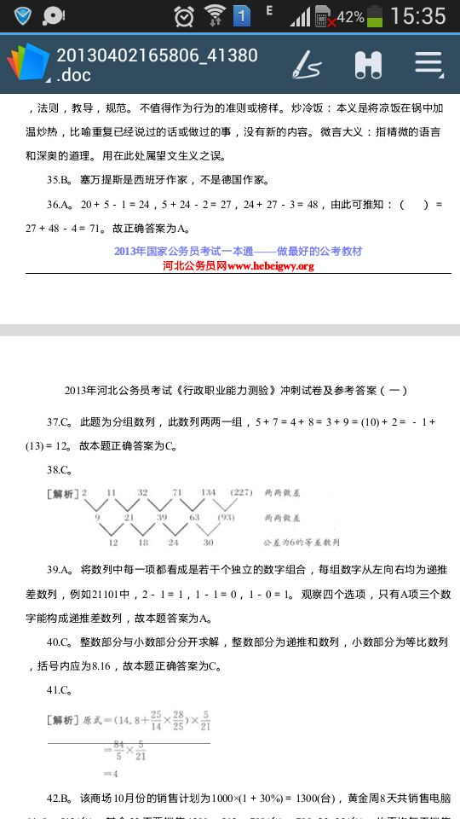

金融题25
40%，50%，55%。60%
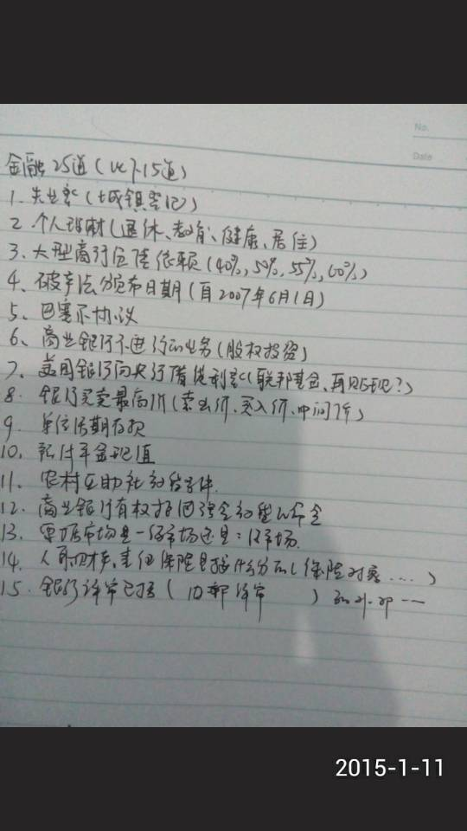

个人理财，退休规划，教育，健康
有一道是说大型商业银行大额负债依赖度不大于多少的
单位活期存款， 这个有
预付年金现值系数，直接标价法...
金融还有一道 下列哪项属于非衍生金融工具的 选项有期货 远期～～～
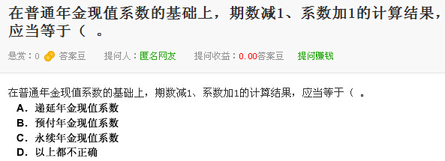
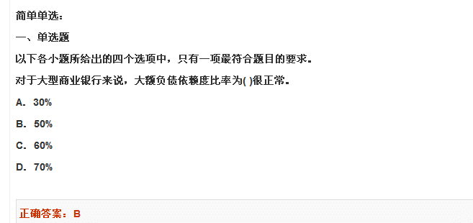

还有一个破产法的
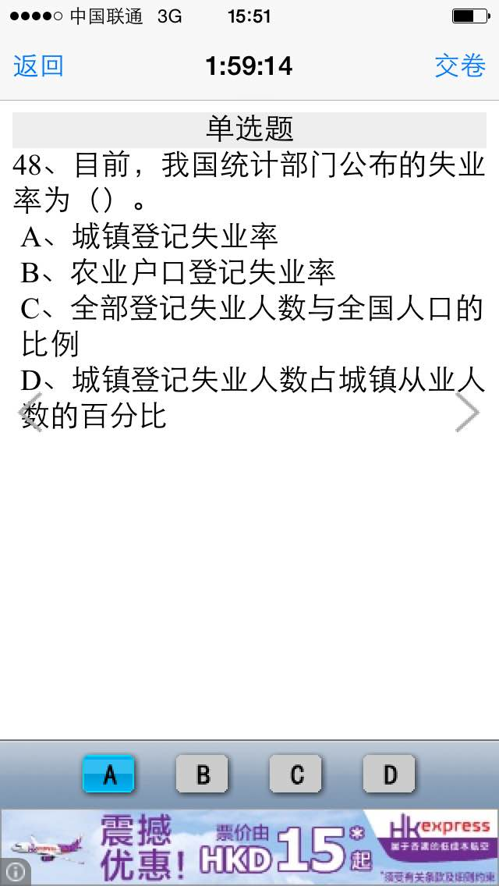

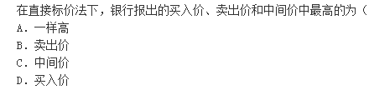
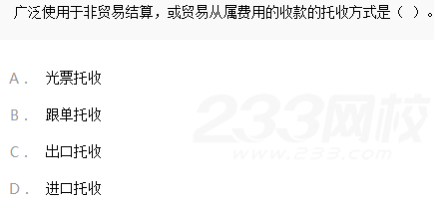

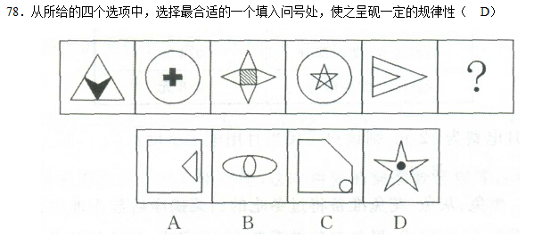

资料题。国考模拟三
一、根据以下资料，回答116~120题。
2012年某市完成地方公共财政预算收入3314.9亿元，比上年增长10.3%.其中，实现增值税和营业税314亿元和1152.7亿元，分别增长32.1%和7.6%;实现企业所得税和个人所得税752.5亿元和281.5亿元，分别增长10.1%和3.1%.地方公共财政预算支出（含中央追加支出）3685.3亿元，增长13.6%.其中，用于文化体育与传媒、交通运输、教育、社会保障和就业、农林水事务的支出分别增长61.7%、22.4%、20.9%、19.2%和18.9%。
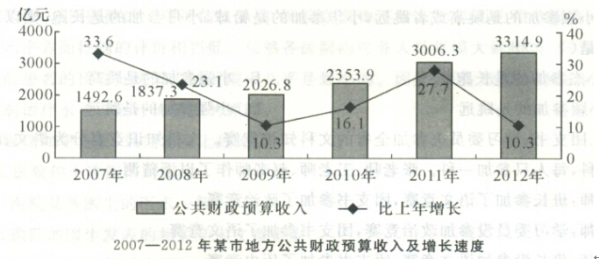
116.按照当前的增长速度，2013年该市的公共财政预算收入将达到（ ）
A.3556.8亿元 B.3583.6亿元
C.3623.5亿元 D.3656.3亿元
117.2008~2012年该市公共财政预算收入总额为（ ）
A.11628.3亿元 B.12539.2亿元
C.13745.6亿元 D.14031.8亿元
118.2011年该市地方公共财政预算支出（含中央追加支出）约为（ ）
A.3006.3亿元 B.3244.1亿元
C.3564.3亿元 D.3885.2亿元
119.2011年，该市下列各项财政预算收入中最多的是（ ）
A.增值税 B.营业税
C.企业所得税 D.个人所得税
120.从上述资料能够推出的是（ ）
A.2012年该市地方公共财政预算支出中用于文化体育与传媒的支出增长最多
B.2012年该市公共财政预算收入比2008年翻了一番
C.2007~2012年该市地方公共财政预算收入持续增长
D.2007~2012年中2011年该市公共财政预算收入增长额和增长率均为最高
2014北京行测http://www.91exam.org/gwyxg/49-128/128579.html
资料分析2012年国家火炬计划项目总立项数2108项，其中产业化示范项目1834项，环境建设项目274项。2012年火炬计划重点支持项目445项。2012年，国家火炬计划项目中央财政安排经费3.2亿元支持重点项目。

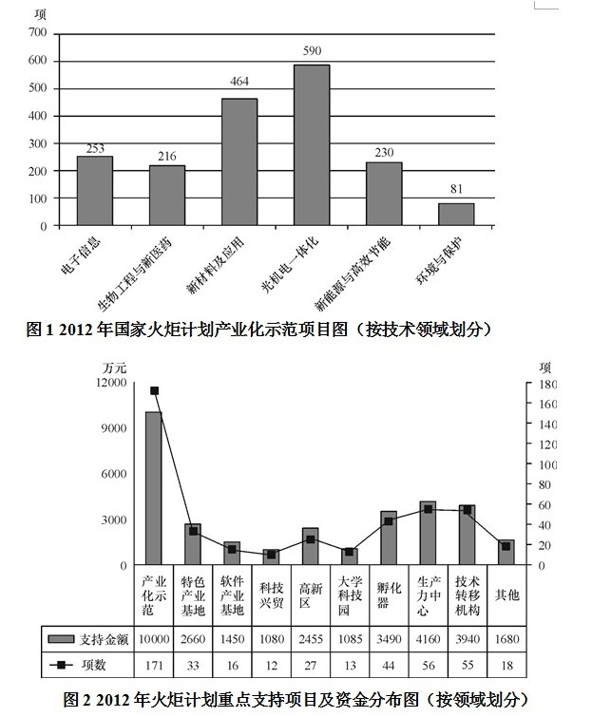
126 （ 单选题 ） 2012年国家火炬计划总立项数中，产业化示范项目占比约为
A. 75%
B. 79%
C. 83%
D. 87%
根据文字材料“2012年国家火炬计划项目总立项数2108项，其中产业化示范项目1834项”可知，2012年国家火炬计划总立项数中，产业化示范项目占比为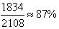。因此，本题答案为D选项。
127 （ 单选题 ） 产业化示范项目中，立项数最高的技术领域占产业化示范项目总立项数的比重比立项数最低的领域高约多少个百分点？
A. 25
B. 28
C. 32
D. 37
根据图1和文字材料“2012年国家火炬计划项目总立项数2108项，其中产业化示范项目1834项”可知，产业化示范项目中，立项数最高的技术领域占产业化示范项目总立项数的比重比立项数最低的领域高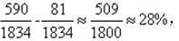，即28个百分点。因此，本题答案为B选项。
128 （ 单选题 ） 在火炬计划重点支持项目中，平均每个项目获得的支持资金最少的领域是
A. 孵化器
B. 技术转移机构
C. 大学科技园
D. 产业化示范
根据图2可知，孵化器、技术转移机构、大学科技园和产业化示范的平均每个项目获得的支撑资金为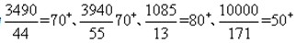，产业化示范获得的平均资金最低。因此，本题答案为D选项。
129 （ 单选题 ） 在2012年火炬计划重点支持项目中有几个领域获得的支持资金超过中央财政安排经费总额的10%?
A. 4
B. 5
C. 3
D. 6
根据文字材料“2012年，国家火炬计划项目中央财政安排经费3.2亿元支持重点项目”可知，中央财政安排经费总额的10%为3200万元；由图2可知，产业化示范、孵化器、生产力中心、技术转移机构获得的支持资金超过3200万元。因此，本题答案为A选项。
130 （ 单选题 ） 关于2012年国家火炬计划重点支持项目，能够从上述资料中推出的是？
A. 重点支持项目中产业化示范项目不到1/3
B. 所有的环境建设项目都是重点支持项目
C. 有5个领域的项目数少于重点支持项目总数的5%
D. 产业化示范项目支持经遇在重点支持项目中的比重约为40%
正确答案是 B
76.从所给的四个选项中，选择最合适的一个填入问号处，使之呈现一定的规律性（ ）
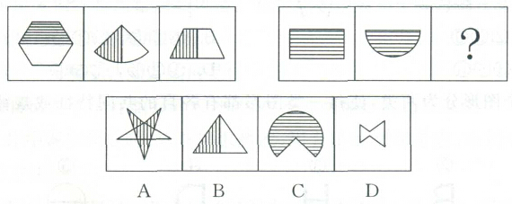
77.从所给的四个选项中，选择最合适的一个填入问号处，使之呈现一定的规律性（ ）
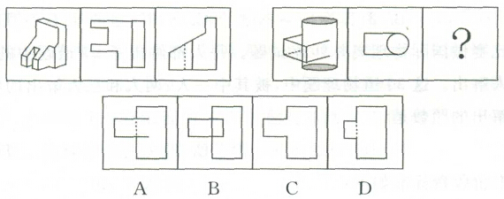
78.从所给的四个选项中，选择最合适的一个填入问号处，使之呈砚一定的规律性（ ）
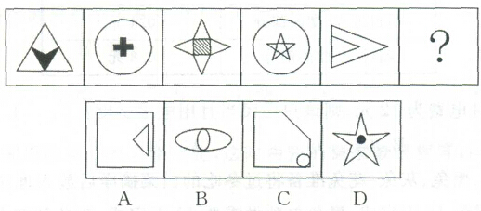
79.从所给的四个选项中，选择最合适的一个填入问号处，使之呈现一定的规律性（ ）
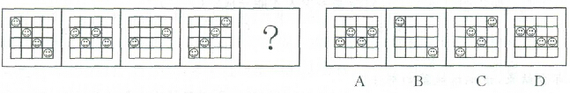
80.如图所示的立方体，将其展开得到的图形是（ ）
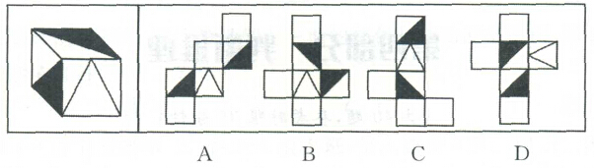
81.把下面的六个图形分为两类，使每一类图形都有各自的共同特征或规律，分类正确的一项是（ ）
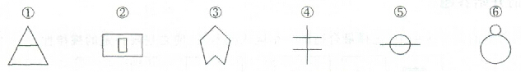
A.①④⑤，②③⑥ B.①③⑥，②④⑤
C.①②④，③⑤⑥ D.①②③，④⑤⑥
82.把下面的六个图形分为两类，使每一类图形都有各自的共同特征或规律，分类正确的一项是（ ）
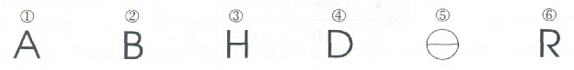
A.①②④，③⑤⑥ B.①③⑤，②④⑥
C.①③⑥，②④⑤ D.①④⑥，②③⑤
83.把下面的六个图形分为两类，使每一类图形都有各自的共同特征或规律，分类正确的一项是（ ）
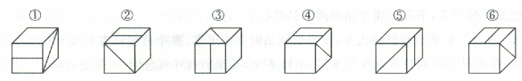
A.①②③，④⑤⑥ B.①③④，②⑤⑥
C.①②⑤，③④⑥ D.①②⑥，③④⑤
84.把下面的六个图形分为两类，使每一类图形都有各自的共同特征或规律，分类正确的一项是（ ）
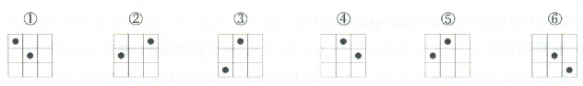
A.①④⑥，②③⑤ B.①②③，④⑤⑥
C.①④⑤，②③⑥ D.①⑤⑥，②③④
85.把下面的六个图形分为两类，使每一类图形都有各自的共同特征或规律，分类正确的一项是（ ）
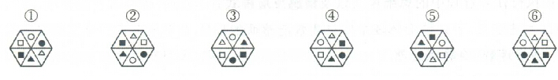
A.①②④，③⑤⑥ B.①③④，②⑤⑥
C.①⑤⑥，②③④ D.①②⑥，③④⑤

